标题：布局未来！爱驰汽车筹谋智能驾驶时代
3月20日在上海举行的第三届ADAS与自动驾驶论坛上，作为新势力造车的代表，爱驰汽车前瞻技术副总裁丁华杰受邀出席活动，并发表“智能驾驶时代下的机遇与挑战”主题演讲。
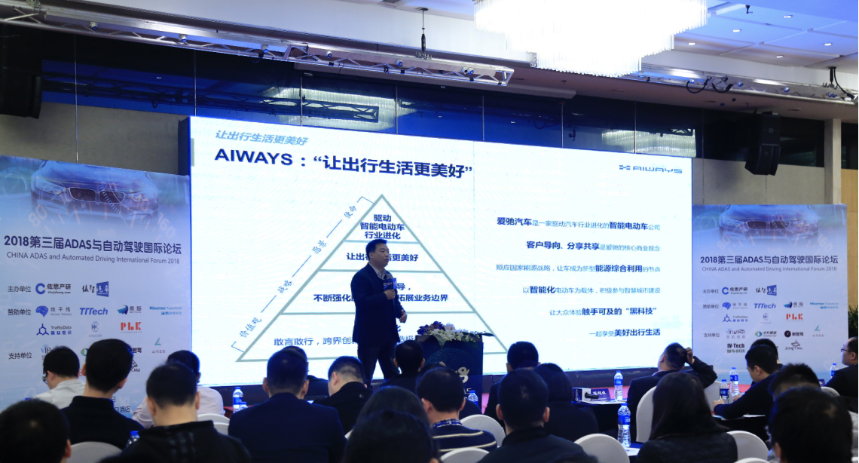
在众多互联网、科技公司风起云涌投向智能驾驶产业的同时，新势力造车无疑是推动这一产业革命的重要力量。论坛现场，丁华杰博士详细介绍了爱驰汽车的造车理念，并提出智能驾驶行业发展需要循序渐进的观点。他认为，智能驾驶时代挑战与机遇并存，智能驾驶车辆的商业化量产需循序渐进，全社会无人驾驶的商业普及有待时日，自动驾驶技术应在限定场景率先应用，如测试示范园区、固定线路、自动泊车、特种车辆等，然后逐渐拓展、分层递进。
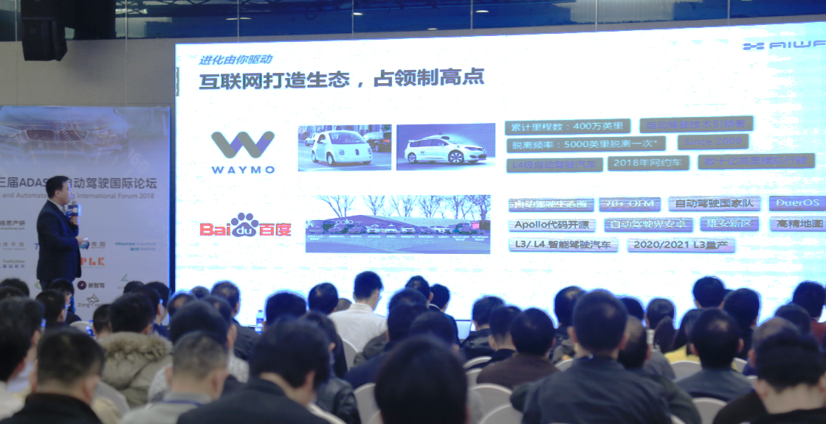
丁华杰表示，"大处着眼，小处着手"是爱驰汽车推进智能驾驶的思考主旨。一方面，汽车将成为智能终端设备，随着智能网联产业链的日臻成熟和产业投资的先行，汽车车厂也会积极跟进；另一方面，其推广路径需要先从小场景开始验证，限定如旅游点接驳、停车场泊车、高速等特定的服务场景；同时需要先从种子用户推广到大众市场，对愿意科技尝鲜的车主人群作为种子用户积极培养。
前不久爱驰与国内领先的人工智能企业深兰科技结成合作伙伴，双方将融合爱驰汽车的车辆控制技术系统与深兰科技的AI技术，共同进行人工智能、深度学习智能线控等智能技术的研究，并就爱驰智能汽车的研发展开深度合作。

关于爱驰汽车
AIWAYS爱驰亿维于2018年2月正式更名为爱驰汽车。爱驰创立于2017年2月，付强（总裁）、谷峰（CEO兼CFO）为联合创始人。以驱动汽车行业进化为理念，爱驰汽车致力于打造高品质、贴心、便捷的新能源车与出行服务，并重新定义人车关系。
爱驰汽车江西上饶生产基地于2018年2月底冲压&焊装车间全部封顶，首款产品于2018年上半年全球首秀，首款国内自主研发产品将于2019年亮相。目前爱驰汽车已经与西门子（中国）、博世（中国）、万帮新能源、四维图新、上海交运集团、深兰科技等多家企业、机构形成战略合作伙伴关系，为产品研发、销售服务、后市场服务、智能化研发以及数字化生产形成紧密的闭环结构提供支持。

